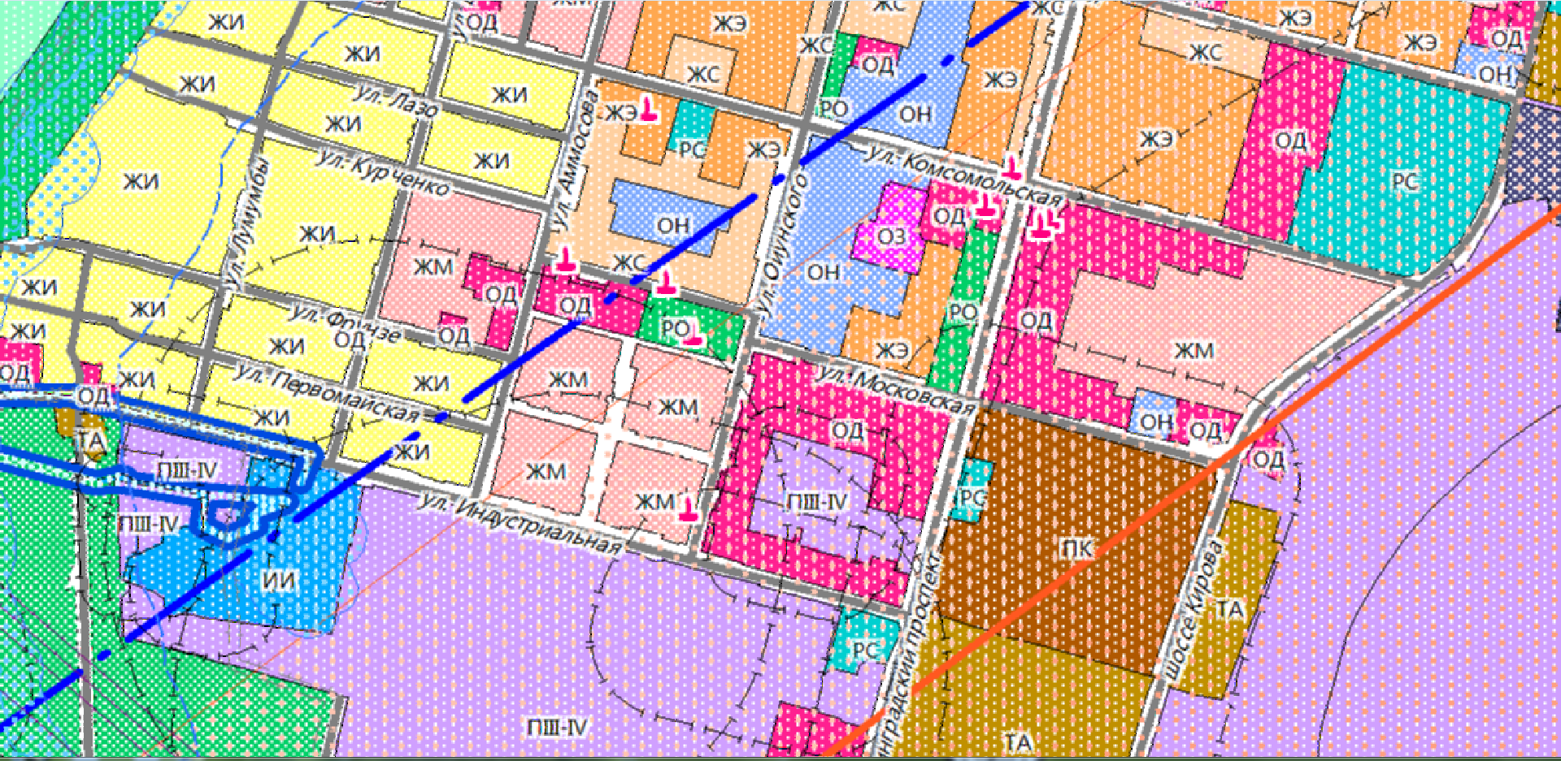
Фрагмент карты градостроительного зонирования
Правил землепользования и застройки МО «Город Мирный».

Земельный участок по ул. Весенней, д. 2 располагается в территориальной зоне застройки малоэтажными жилыми домами (ЖМ),
где разрешенный вид использования «для индивидуального жилищного строительства (код – 2.1)»
отнесен к условно разрешенным видам использования

